
STORIE DA MANGIARE
Spettacolo di Teatro di cibo

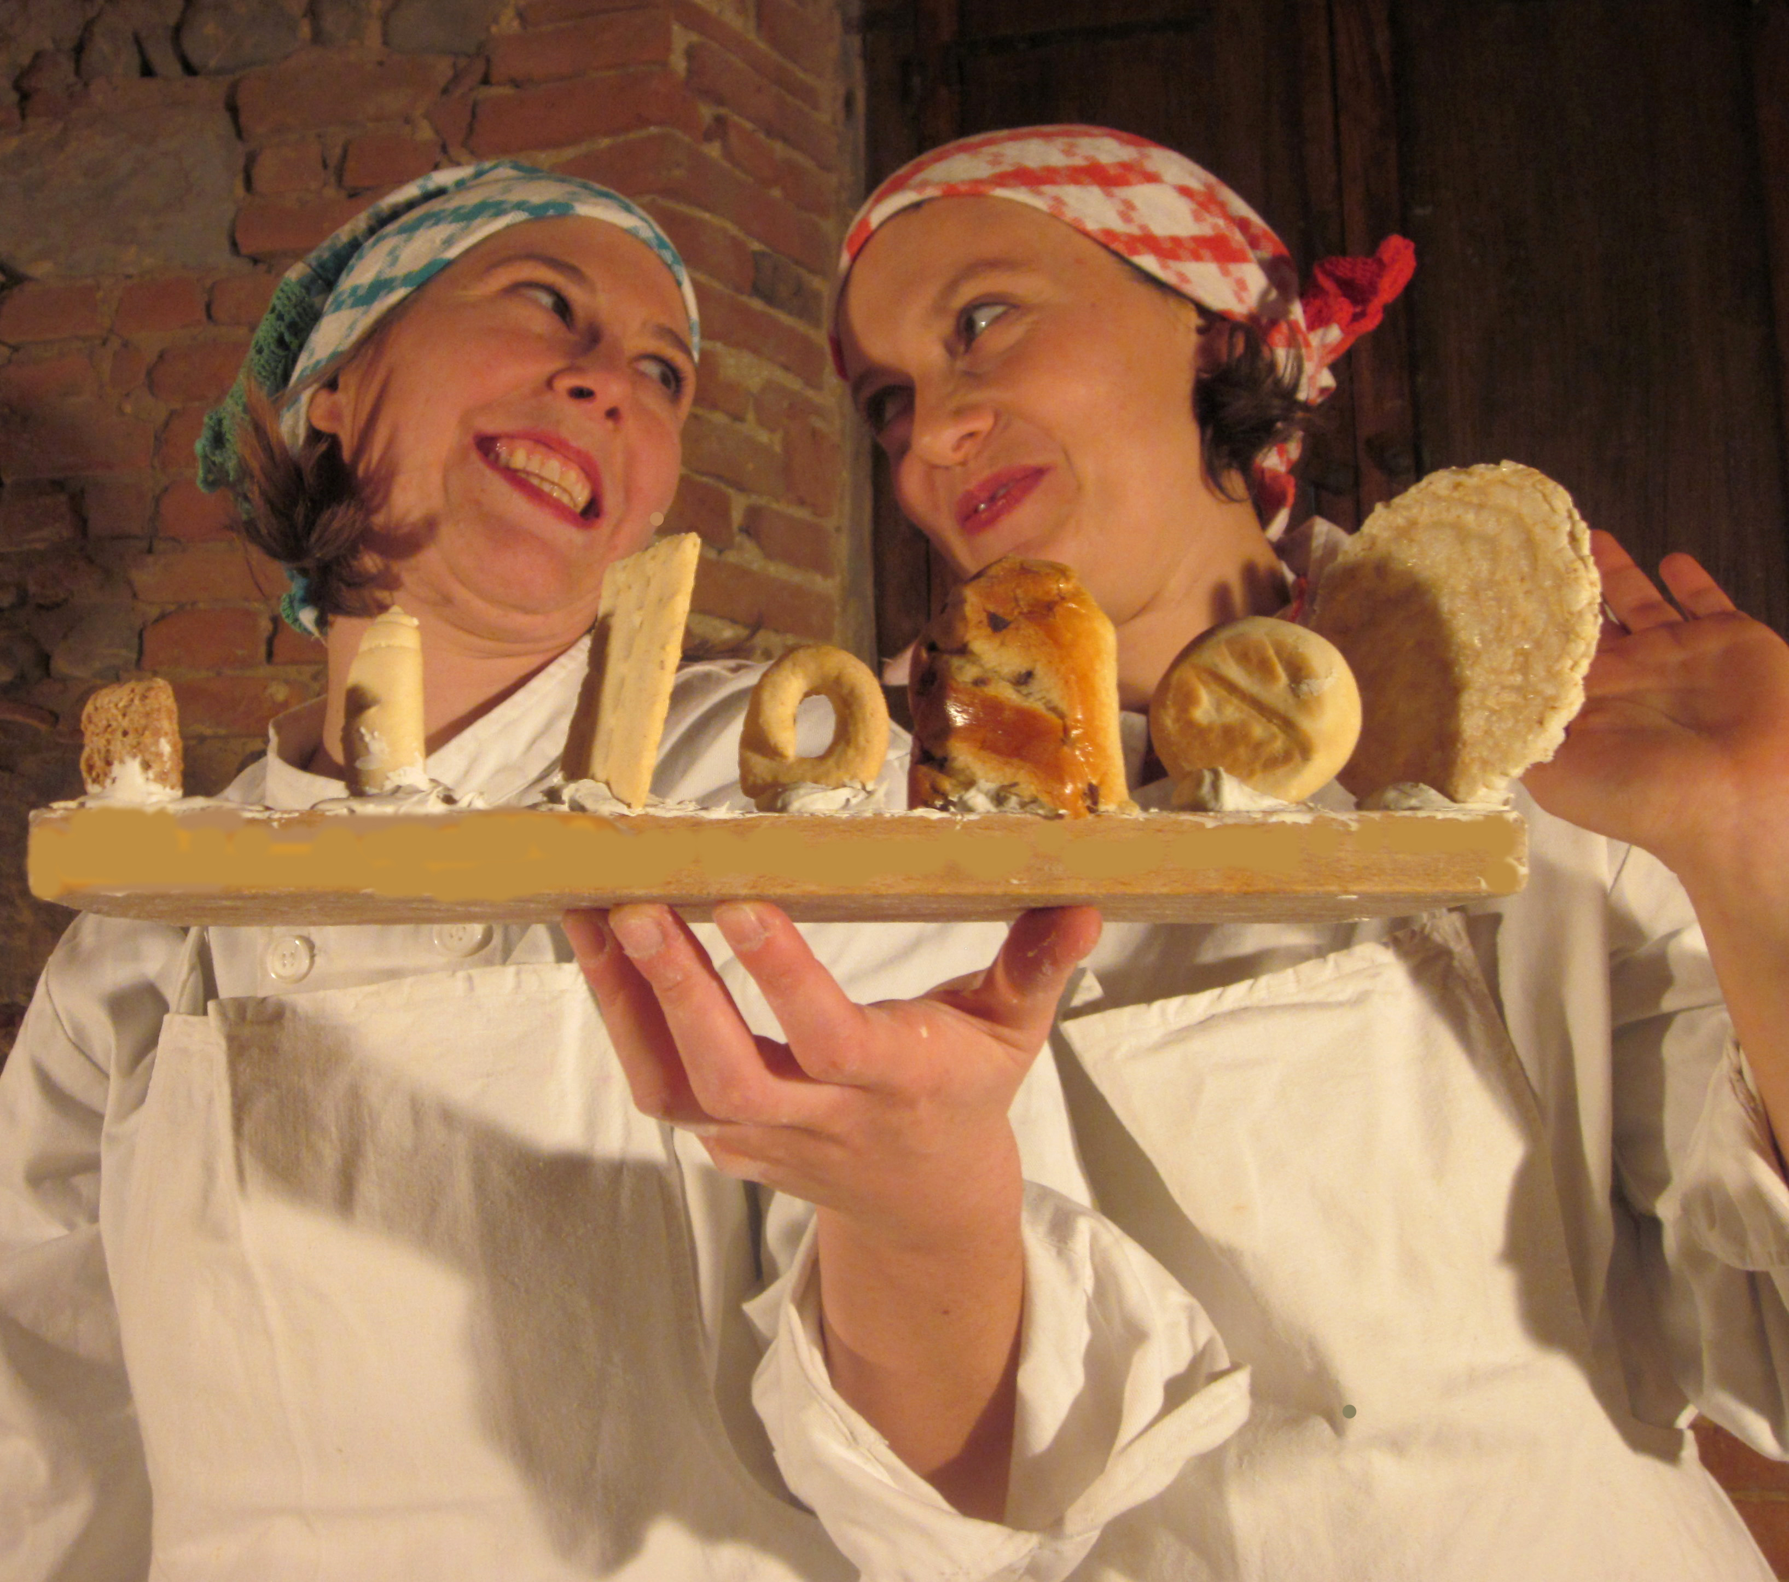
Foto di Ilaria Pajetta

Temis ed Ines, due cuoche strampalate, oramai stanche di cucinare sempre gli stessi piatti, decidono per un giorno di giocare con gli ingredienti che trovano in cucina. Tra le chiacchiere delle due cuciniere prendono vita, sul tavolo da cucina, prendono vita buffi personaggi che diventeranno i protagonisti di due fiabe molto famose: La principessa sul pisello e Biancaneve e i sette Nani (o per meglio dire: Biancaneve e i sette Pani). Verdure, frutta, pani, farine e utensili da cucina saranno gli attori di queste fiabe della tradizione europea.
Età consigliata dai 4 anni

Di e con Carla Taglietti e Valentina Turrini
Le Strologhe
Spettacoli e laboratori per bambini e ragazzi

sito web: www.lestrologhe.it
e-mail: lestrologhe@gmail.com

